Ασκήσεις στην πρόσθεση των διανυσμάτων

1. Δίνεται το τετράγωνο ΑΒΓΔ. Να σχεδιάσετε και να βρείτε το άθροισμα το άθροισμα $\overset{→}{w}$ + $\overset{→}{v}$ + $\overset{→}{v}$

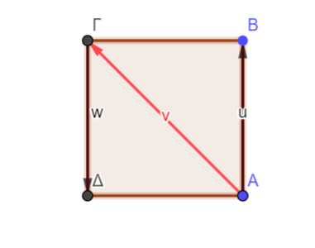



1. Ο Σέργιος είναι καπετάνιος ενός ιστιοπλοϊκού, που έχει αναμμένη τη μηχανή του και κρατάει σταθερή πορεία. Χωρίς να ελέγξει την κατεύθυνση του ανέμου που φυσάει, σηκώνει το ένα πανί. Το ιστιοπλοϊκό αρχίζει να αλλάζει πορεία, καθώς ο άνεμος φυσά προς άλλη κατεύθυνση, όπως φαίνεται στο σχήμα.

Αν είναι η δύναμη που ασκεί στο σκάφος η μηχανή και η δύναμη που ασκεί στο σκάφος ο άνεμος, προς ποια κατεύθυνση θα κινηθεί το ιστιοπλοϊκό;

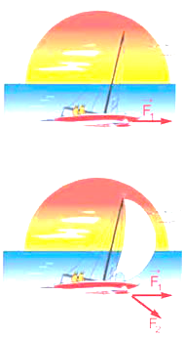

Θα βρω το άθροισμα των δύο δυνάμεων με τον κανόνα του παραλληλογράμμου

ΣF =F1 , F2



1. Τρεις δυνάμεις ασκούνται στο ιστιοπλοϊκό του διπλανού σχήματος: η  από τη μηχανή του, η  από τα πανιά του (αέρας) και το ρεύμα της θάλασσας .

Σε ποιο νησί κατευθύνεται το ιστιοπλοϊκό;

Θα βρω το άθροισμα των διανυσμάτων με τον κανόνα του παραλληλογράμμου

F1 +F2 +F3=(F1+F2) +F3=

( είναι το πορτοκαλί βέλος)=

$\sum{F_{1,2,3}}$ είναι το μαύρο βέλος.

Σέριφος

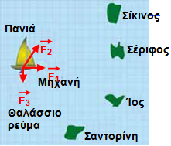

1. To 1986 το διαστημικό όχημα Challenger εξερράγη στον αέρα. Όπως βλέπουμε στο video. <https://www.youtube.com/watch?v=rUqPMMgfJ4Q> 3.80 λεπτό [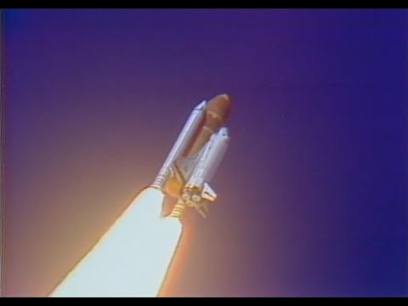](https://www.youtube.com/embed/rUqPMMgfJ4Q?feature=oembed)

Nα βρείτε σε ποια κατεύθυνση πήγαν τα συντρίμμια του οχήματος στο στιγμιότυπο της έκρηξης που βλέπετε παρακάτω.

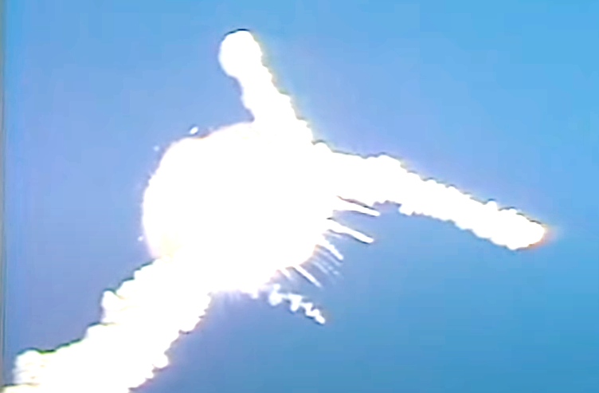

Αμελητέα αντίσταση του αέρα. Δεν υπολογίζουμε την βαρύτητα

Βρίσκω με τον κανόνα του παραλληλογράμμου το άθροισμα των δυνάμεων Το πορτοκαλι διάνυσμα είναι το άθροισμα όλων των δυνάμεων και στην κατεύθυνση του αθροίσματος των δυνάμεων θα πέσουν τα συντρίμια.



1. Δίνεται το τετράπλευρο ΑΒΓΔ και Μ,Ν τα μέσα των πλευρών ΑΒ και ΓΔ. Να αποδείξετε ότι : $\vec{ΜΓ}$ + $\vec{ΜΔ}$ = $\vec{ΑΝ}$ + $\vec{ΒΝ}$

$$\vec{\vec{ΜΓ}+Μ}\vec{Δ}=2\vec{MN}+\vec{}ΝΓ+N\vec{Δ}=2\vec{MN}+\vec{0}=2\vec{MN}$$

$$\vec{AN}+\vec{B_{1}V}=2\vec{MN}+\vec{AM}+\vec{MN}=2\vec{MN}+\vec{0}=2\vec{MN}$$

Μ, Ν μέσα άρα

Από το σχήμα βλέπουμε ότι

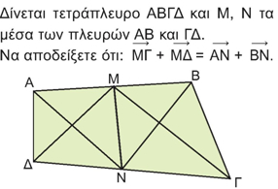

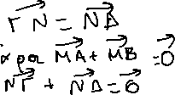

Στο διπλανό σχήμα το τετράπλευρο ΑΒΓΔ είναι παραλληλόγραμμο. Να κυκλώσετε τις σωστές απαντήσεις.

* 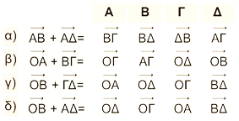 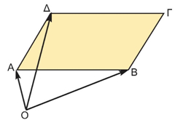

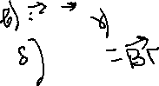

Από τις ιδιότητες του παραλληλογράμμου παρατηρώ ότι

$ΒΓ=ΑΔ$,





1. Δύο μη παράλληλα και μη μηδενικά διανύσματα $\vec{ΟΑ}$ και $\vec{ΟΒ}$ έχουν ίσα μέτρα. Να δείξετε ότι το διάνυσμα $\vec{ΟΔ}$ = $\vec{ΟΑ}$ + $\vec{ΟΒ}$ έχει φορέα την διχοτόμο της γωνίας ($\vec{ΟΑ}$, $\vec{ΟΒ}$).